BS2017001
江苏省南通卫生高等职业技术学校
学生浴室置物架和门帘招标文件

江苏省南通卫生高等职业技术学校（以下简称招标人），拟对学校宿舍楼学生浴室置物架和门帘制作进行公开招标，欢迎符合资格的单位（以下简称投标人）参加投标。
一、招标文件编号：BS2017001
二、项目概况
学生宿舍楼共32间浴室，每间浴室增加1个不锈钢置物架和制作内、外浴室门帘，详见9号宿舍楼底楼浴室实样
1、置物架：主材302不锈钢，壁厚1.0mm，详见下图。
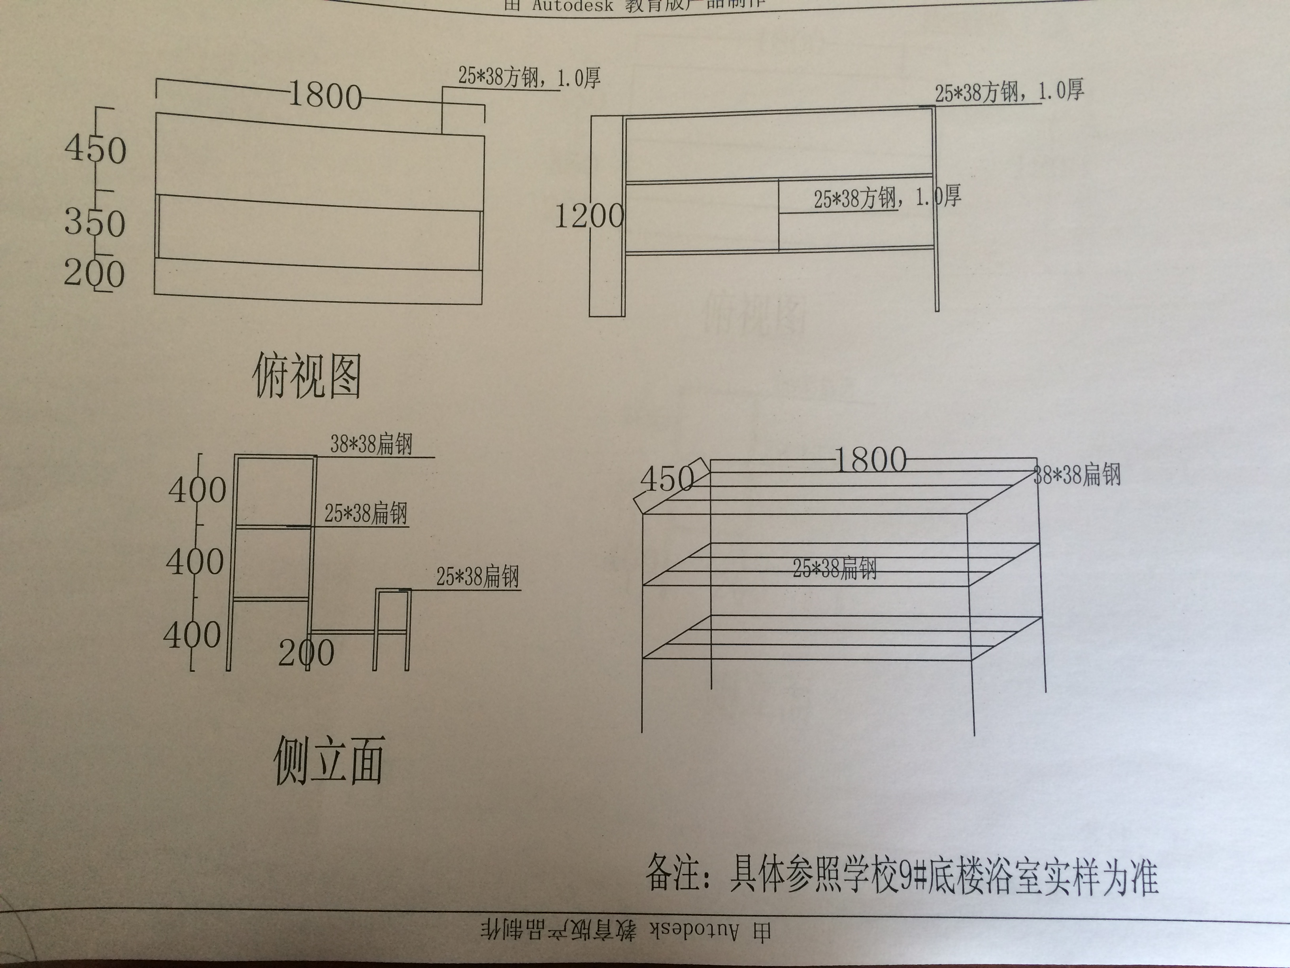

2、浴室内门帘，防虫塑料门帘，含安装、辅材，辅材采用25*25cm不锈钢方管。
3、浴室外门帘，帐篷布棉夹心门帘，含安装，现场测量。门帘式样要求见附件。
4、本项目最高限价75900元。
三、项目要求
（一）项目报价
1.各投标人按项目报总价
2.制作安装地点、时间：合同签订后二十天内，将招标人3幢学生宿舍楼32间浴室安装制作完毕。
3.结帐方式：验收合格后一次性付清。由双方确认结算费用后，中标人开具正式发票并加盖财务专用章，投标人在收到发票后15个工作日内及时支付结算费用。
4.违约责任：
如质量与式样与样品不同，中标人必须更改或更换同类产品，否则招标人有权终止合同，中标人赔偿招标人损失。
四、投标人要求
（一）投标人必须是在中华人民共和国境内注册的独立法人，具有独立法人资格，主营出版物的企业。设有固定的经营地点，具有一定的经营规模，具有良好的商业信誉及售后服务能力。具有独立签订合同的权利，圆满履行合同的能力。
（二）投标人递交投标文件时必须交验投标资格证明文件。投标人必须具有企业法人营业执照、组织机构代码证、税务登记证。必须为本年度已年审合格、有效的营业执照。
五、投标保证金及投标费用
1．该项目投标保证金为2000元。以现金形式提交保证金，保证金用信封密封缴至江苏省南通卫生高等职业技术学校行政楼14楼1406室。并在信封表面注明投标单位，联系人和联系方式。
2．投标人在递交投标材料时，未提交保证金的，视为放弃本次投标资格。
3．缴纳保证金的投标人无故未参加投标的，招标人有权收取其保证金的10%作为违约金。
4．未中标的投标人保证金在开标结束后现场原额退还；中标人保证金在合同签订后转为合同履约保证金，项目验收合格交付后原额退还，合同另有规定的除外。
5．中标人无正当理由拒绝签订合同的，招标人有权取消其中标资格，并有权扣除其投标保证金作为违约金。
6．无论投标结果如何，投标人自行承担投标发生的所有费用。
六、投标文件的编制
（一）编制须知
1．投标人应仔细阅读招标文件的所有内容，按招标文件的下列要求编制投标文件，投标文件应对招标文件规定的实质性要求和条件做出相应的回答。
2．招标人不接受电话、传真等形式的投标。不接受联合体投标。
（二）编制要求
投标文件应包括下列内容，不得有缺项和漏项，否则可作废标处理。所有材料复印件必须加盖单位公章。
1．投标文件目录。
2．投标人资质证明文件复印件（加盖单位公章），包括营业执照、组织机构代码证、税务登记证。
3．投标报价单（使用小信封单独密封）。
（三）投标文件密封规定
投标文件分为正本一份，副本一份，并注明“正本”和“副本”字样。正本与副本如有差异，以正本为准。正本和副本分别密封并在封签处加盖单位公章，并在封面上注明投标项目，投标人、联系电话等信息。投标报价单须另用小信封密封，放入投标文件正本内，并在封面著名投标人，联系人，联系电话等信息。
六、投标文件递交
（一）投标截止时间：2017年2月10日10时。
（二）递交投标文件地点：江苏省南通卫生高等职业技术学校综合楼十四楼1406室（开发区振兴东路288号）。
（三）联系人及电话：朱老师 13912273137。
七、开标
（一）开标时间：2016年2月10日10：30
（二）开标地点：江苏省南通卫生高等职业技术学校综合楼十四楼会议室
八、评标
一、根据招标项目特点，由学校采购管理办公室根据学校相关办法组建评标小组。
二、评标方法和程序
1.技术标：投标人资质通过性审查。
2.商务标：采用价格单因素评标法，确定报价最低的投标人为中标人。如出现最低报价相同的情况，则在报价相同的投标人中现场进行二次报价，二次报价最低的投标人中标。如最低价投标单位放弃则次低价中标，以此类推。
九、中标
（一）中标通知
1．评标结束确定中标后，招标人将通知中标的投标人签订合同。
2．其余投标人投标文件将入档封存，概不退还。
（二）履约保证
1．投标人不得串通投标，否则其投标书视为无效标书。
2．中标人不得转让中标项目，否则将取消其中标资格。
（三）合同签订
1．中标人从收到中标通知的十日内与招标人签订合同，合同主要条款见招标书项目要求主要内容。
2．招标文件、中标人的投标文件等均为签订合同的依据。
3．其它相关事宜另行约定。
十、投标文件有效期
招标文件、投标文件具有与合同相同的有效期。其它投标文件在招标人与中标的投标人签订合同后，自然失效。

